Zelfevaluatie:
Onderwerp: ………………………………………………………………………………………………………………………………..
wit |  | De feiten:  Wat hebben we gedaan?  In welke volgorde?
geel |  | Wat heb ik goed gedaan?  Wat wil ik de volgende keer net hetzelfde doen?
zwart |  | Wat liep er mis? Wat lukte niet?
rood |  | Welk gevoel heb ik hierbij?  Ben ik tevreden? Ben ik teleurgesteld? Iets anders?
groen | 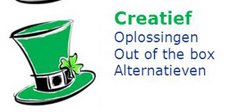 | Wat kan of zal ik de volgende keer anders doen?
blauw |  | Hoe is het gegaan? Heb ik het verwachte resultaat?  Is het beter of is het slechter? Waarom?

